Анализ реализации программы первой летней смены
«ВМЕСТЕ. Маршрут построен»
МАУ «ЗОЛ «Медная горка»
Период реализации: 27 мая — 16 июня 2026 года
Продолжительность: 21 день
1. Общая характеристика программы
Программа первой летней смены «ВМЕСТЕ. Маршрут построен» была построена как единый тематический маршрут, в рамках которого каждый отряд становился участником общего проекта. Дети не только посещали мероприятия, но и включались в коллективную деятельность: знакомились с культурными традициями, участвовали в спортивных состязаниях, творческих мастерских, фестивалях, социальных акциях, встречах с гостями и мероприятиях по выбору.
Основным достоинством программы стала взаимосвязь разных направлений воспитательной работы. Спортивные, творческие, познавательные, коммуникативные и социально полезные мероприятия не существовали отдельно друг от друга, а объединялись общей идеей движения по маршруту. Благодаря этому смена воспринималась не как последовательность разрозненных событий, а как целостная история, в которой каждый отряд имел собственные задачи и одновременно участвовал в создании общего результата.
По данным аналитической справки, педагогическому коллективу удалось решить первоочередную задачу организационного периода — провести адаптацию детей в течение первых 1–3 дней. Этому способствовали знакомство педагогов с интересами и ожиданиями детей, учёт возрастных особенностей, сочетание сотрудничества и игровых элементов, а также включение участников в разнообразные виды деятельности.
Результаты анкетирования в целом подтверждают вывод педагогов о достаточно высокой эффективности программы. Особенно выраженная положительная динамика отмечена в фактической вовлечённости детей в мероприятия: доля участников, часто посещавших общелагерные и отрядные дела, выросла с 41,6% до 57,4%, то есть на 15,8 процентного пункта. Одновременно доля детей, практически не участвовавших в мероприятиях, сократилась с 7,4% до 2,2%.
При интерпретации результатов необходимо учитывать, что количество ответов на вопросы в начале и конце смены различалось. В зависимости от вопроса в начале смены было получено от 201 до 208 ответов, в конце — от 178 до 204 ответов. Следовательно, данные характеризуют общую динамику смены, но не позволяют проследить индивидуальное изменение каждого ребёнка.
2. Анализ организационного периода и адаптации детей
2.1. Первые дни смены
Первые дни были направлены на знакомство, формирование отрядов, установление правил совместной жизни и включение детей в тематику программы. Уже 29 мая план-сетка предусматривала несколько разных по содержанию блоков:
- мастерские народных ремёсел;
- часы воспитателя;
- спортивное мероприятие «Гонка героев»;
- визитки отрядов-национальностей «Знакомьтесь, это мы — народы всей страны»;
- блок свободного выбора «Время выбирать!»;
- общелагерную дискотеку.
Такое сочетание имело важное адаптационное значение. Визитки отрядов помогали участникам представить свою команду, распределить роли, подготовить совместное выступление и почувствовать принадлежность к коллективу. «Гонка героев» позволяла проявить себя детям, ориентированным на двигательную активность и соревнование. Мастерские создавали комфортные условия для тех, кому легче вступать в общение через спокойную творческую деятельность.
Особую роль сыграл ежедневный блок «Время выбирать!». 29 мая детям были предложены спорт, костровые песни, танцы народов, тренажёры, киноклуб, клуб добрых поступков, дворовые игры, раскрашивание, школа лагерных легенд, мастерская лагерных трендов, чемпионат по скакалке, оригами и библиотека. Таким образом, ребёнок мог самостоятельно выбрать занятие с учётом своих интересов, эмоционального состояния и готовности к общению.
30 мая выбор был продолжен через спортивную площадку, песни, танцы, тренажёры, киноклуб, зону раскрасок, чемпионат по скакалке, оригами и библиотеку. Регулярность этого формата помогала детям постепенно осваиваться в лагере и менять вид деятельности без ощущения принуждения.
Наблюдения воспитателей подтверждают эффективность такой организации. Общительные и самостоятельные дети адаптировались быстрее, охотно вступали в контакт со сверстниками и взрослыми, принимали участие в соревнованиях и общелагерных событиях. Более застенчивые дети осторожнее выбирали друзей, отдельные участники скучали по дому и плакали. Наличие спокойных творческих зон, библиотеки, киноклуба и раскрашивания обеспечивало для них более мягкое включение в коллектив.
2.2. Эмоциональное состояние в начале и конце смены
В начале смены на вопрос о настроении был получен 201 ответ, в конце — 184 ответа.
Положительные варианты — радостное, восторженное, спокойное и светлое настроение — в начале составили 193 ответа из 201, или около 96,0%. В конце смены положительные варианты составили 167 ответов из 184, или около 90,8%.
Изменение эмоционального состояния участников
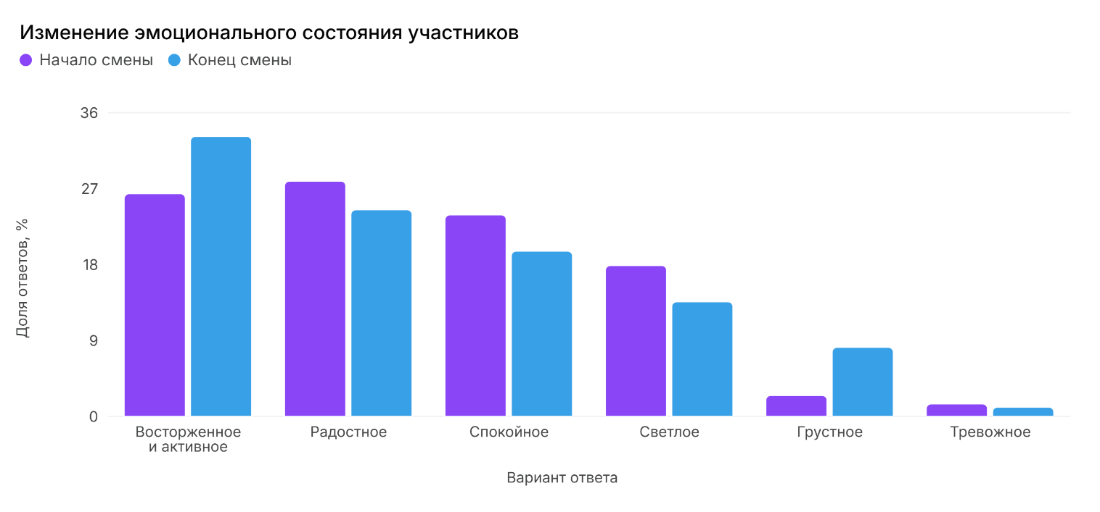
Доля восторженного и активного настроения увеличилась с 26,4% до 33,2%, то есть на 6,8 процентного пункта. Это один из важных положительных результатов программы. К завершению смены больше детей характеризовали себя не просто как спокойно или радостно настроенных, а как эмоционально включённых и активных.
Такую динамику можно связать с насыщенной программой и возможностью проявить себя в разных форматах. «Гонка героев», «Весёлые старты», сдача нормативов, футбол, фестивали, конкурсная программа «Вожатый + ребёнок», творческие выступления и ежедневное «Время выбирать!» создавали условия для активного участия.
Одновременно доля грустного настроения выросла с 2,5% до 8,2% — на 5,7 процентного пункта. Количество таких ответов увеличилось с 5 до 15. Этот показатель не следует однозначно трактовать как неудовлетворённость сменой. На фоне того, что около двух третей участников в конце смены продолжали выбирать ответ «Мне здесь очень нравится», грусть могла быть связана с завершением совместной жизни, расставанием с новыми друзьями, вожатыми и воспитателями.
Доля тревожного настроения снизилась с 1,5% до 1,1%, а количество соответствующих ответов — с 3 до 2. Это согласуется с выводом воспитателей о том, что основные адаптационные трудности были преодолены в первые 1–3 дня.
Снижение доли спокойного настроения с 23,9% до 19,6% и светлого — с 17,9% до 13,6% происходило одновременно с ростом активного настроения. Следовательно, часть эмоциональной динамики может отражать не ухудшение состояния, а переход от спокойного ожидания к интенсивному участию в лагерной жизни.
3. Удовлетворённость пребыванием в лагере
На вопрос о первых впечатлениях в начале смены был получен 201 ответ, а на итоговый вопрос — 180 ответов.
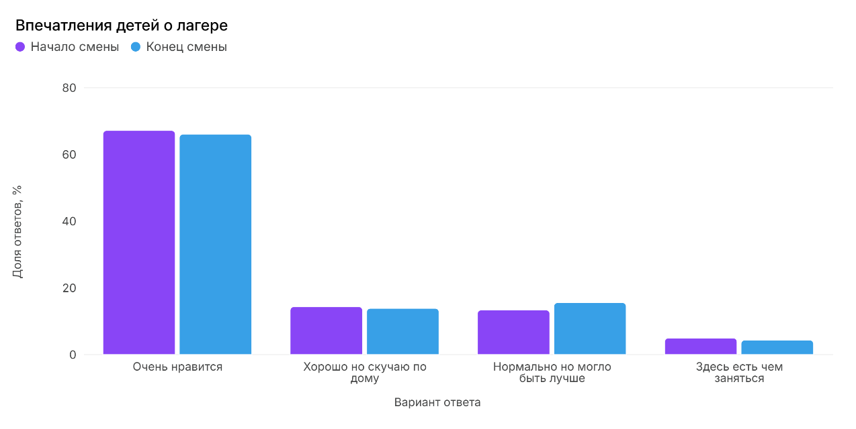
Ответ «Мне здесь очень нравится» оставался ведущим на протяжении всей смены. В начале его выбрали 135 человек, или 67,2%, в конце — 119 человек, или 66,1%. Изменение составило только –1,1 процентного пункта, что свидетельствует не о существенном снижении, а о стабильной высокой оценке лагеря.
Доля детей, которые отмечали, что всё хорошо, но они скучают по дому, немного снизилась: с 14,4% до 13,9%. Это подтверждает результативность адаптационной работы. По наблюдениям воспитателей, в начале смены некоторые дети плакали и испытывали трудности при расставании с родителями, однако большинство постепенно включилось в жизнь отряда.
Ответ «Нормально, но могло быть и лучше» вырос с 13,4% до 15,6%, то есть на 2,2 процентного пункта. Незначительное увеличение критических оценок можно объяснить тем, что к окончанию смены дети оценивали лагерь уже не на основании первых впечатлений, а исходя из реального опыта. Участники столкнулись с режимом дня, требованиями безопасности, необходимостью выполнять поручения, работать в команде и согласовывать свои желания с интересами других.
В целом устойчивость ведущего положительного ответа показывает, что программа сохранила привлекательность на протяжении всех 21 дня, несмотря на высокую плотность мероприятий.

4. Анализ содержания мероприятий и детских интересов
4.1. Новые знакомства и развитие общения
Новые знакомства заняли первое место как в начале, так и в конце смены. В начале их отметили 54 участника, или 26,0%, в конце — 47, или 24,1%.
Наиболее интересные направления лагерной жизни
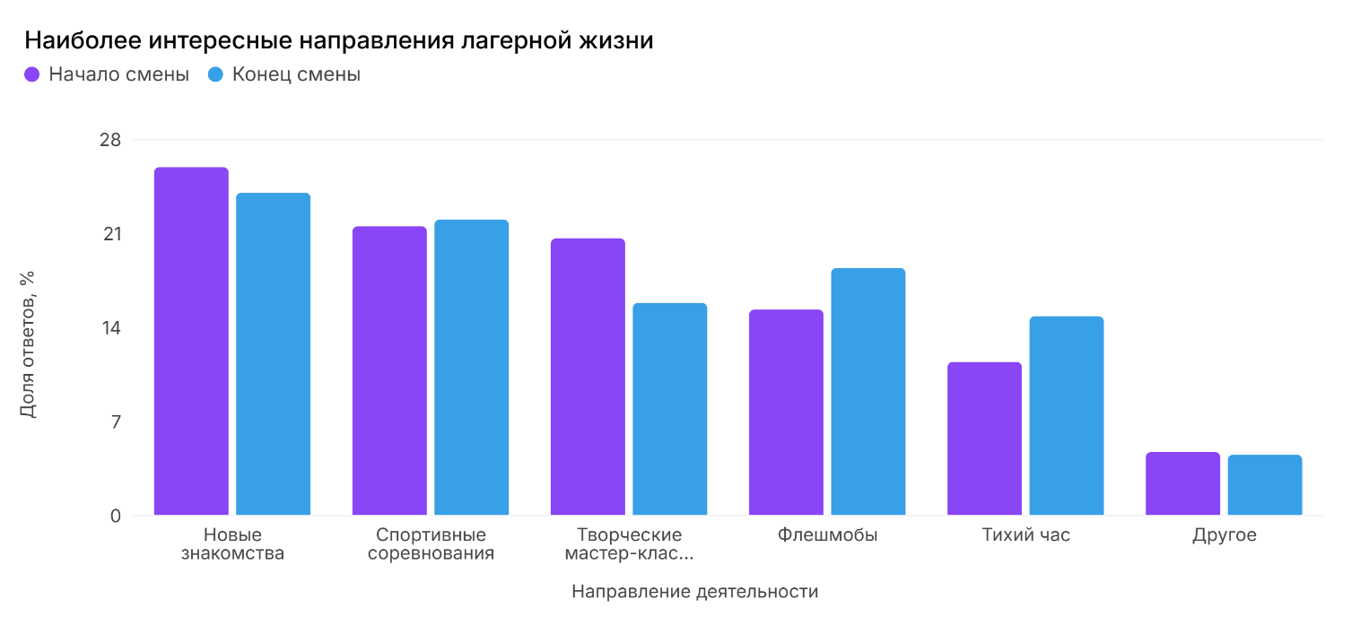
Высокая значимость новых знакомств соответствует содержанию программы. Большая часть мероприятий предполагала взаимодействие:
- подготовку визиток отрядов;
- участие в «Гонке героев» и «Весёлых стартах»;
- прохождение игры «Маршрут построен»;
- проведение фестивалей;
- участие в конкурсной программе «Вожатый + ребёнок»;
- работу в мастерских;
- вечерние огоньки;
- деятельность отрядных «редакций»;
- выполнение ролей «Хранителей».
По итогам смены общение вышло на первое место среди приобретённых навыков: его отметили 48 участников, или 23,5% ответивших по данному вопросу. Это подтверждает, что коммуникативная составляющая программы была реализована результативно.
4.2. Спортивное направление
Интерес к спортивным соревнованиям сохранился на высоком уровне и немного вырос: с 21,6% до 22,1%. В план-сетке спортивное направление было представлено системно:
- утренней зарядкой;
- «Гонкой героев» 29 мая;
- «Весёлыми стартами» 30 мая;
- сдачей нормативов 3 июня;
- бегом и футболом 5 июня;
- финалом по футболу 8 июня;
- зарядкой со спортсменом;
- тренажёрами;
- чемпионатом по скакалке;
- спортивными локациями в рамках «Времени выбирать!».
Таким образом, программа предоставляла как соревновательные, так и индивидуальные форматы двигательной активности. Ребёнок мог участвовать в командных состязаниях, выбрать тренажёры, футбол, прыжки через скакалку или обычную спортивную площадку.
Рост доли участников, отметивших приобретение навыков здорового образа жизни, с 8,7% до 12,7% можно связать с регулярной зарядкой, сдачей нормативов, спортивными соревнованиями и встречей со спортсменом. Увеличение составило 4 процентных пункта.
4.3. Творческие мастерские
Творческие мастер-классы в начале смены выбрали 43 участника, или 20,7%, в конце — 31 участник, или 15,9%. Снижение составило 4,8 процентного пункта.
При этом творческий блок программы был насыщенным. В план-сетке регулярно присутствовали мастерские народных ремёсел, танцы народов, песни, оригами, раскрашивание, мастерская лагерных трендов, подготовка визиток, фестиваль «Голоса народов» и Фестиваль народов.
Снижение итоговой доли не означает, что мастерские оказались неэффективными. Оно может отражать перераспределение интересов в пользу флешмобов, спортивных соревнований и неформального общения. Кроме того, в программном анализе отмечался риск перегрузки во второй половине смены, когда участникам приходилось одновременно готовить выступления и работать над общими творческими продуктами.
Для младших детей творческие мастерские и игровые формы имели особую ценность. По педагогическим наблюдениям, дети 7-го и 8-го отрядов в возрасте примерно 6,5–8 лет доброжелательно воспринимали руководство взрослых. Творческие задания, сказки, игры и беседы были для них наиболее доступными способами освоения правил и норм взаимодействия.
4.4. Флешмобы и массовые мероприятия
Доля детей, назвавших флешмобы наиболее интересными, увеличилась с 15,4% до 18,5%, то есть на 3,1 процентного пункта. Это показывает привлекательность массовых эмоциональных форм, в которых участник ощущает себя частью большого коллектива.
Данному интересу соответствовали общелагерные дискотеки, фестивали, коллективные выступления, зарядки и конкурсные программы. Особенно значимыми стали:
- визитки «Знакомьтесь, это мы — народы всей страны»;
- фестиваль «Голоса народов»;
- Фестиваль народов;
- конкурс «Вожатый + ребёнок»;
- большие лагерные дискотеки;
- общелагерная игра «Маршрут построен».
Эти мероприятия создавали общий эмоциональный фон и помогали объединять отряды.
4.5. Рост значимости тихого часа
Доля ответов «Тихий час» увеличилась с 11,5% до 14,9%, то есть на 3,4 процентного пункта. Этот показатель необходимо рассматривать как сигнал о важности восстановления в условиях насыщенной программы.
Режим дня включал три утренних блока занятий, дневные мастерские, спортивное мероприятие, вечернюю программу, дискотеку или отрядный огонёк. При такой плотности сохранение тихого часа, минут тишины и спокойных зон было особенно необходимо.
В системе самоуправления функция отслеживания эмоционального состояния предусматривалась для «Хранителя энергии». Такой участник мог предлагать игры на сплочение, проводить минутки тишины и обращать внимание взрослых на признаки усталости или напряжения. Дальнейшее развитие этой роли может помочь своевременно регулировать нагрузку.
5. Образовательная и культурно-познавательная результативность
5.1. Деятельностное знакомство с культурными традициями
Программа использовала деятельностный подход. Дети не только получали информацию, но и создавали продукты, выступали, играли, готовили презентации, осваивали элементы ремёсел и представляли выбранные культурные направления другим отрядам.
29 мая прошли визитки отрядов-национальностей «Знакомьтесь, это мы — народы всей страны». Данное мероприятие выполняло одновременно несколько функций:
- знакомило участников с культурным многообразием;
- способствовало формированию отрядной идентичности;
- развивало навыки публичного выступления;
- требовало распределения ролей;
- помогало детям договариваться и совместно готовить результат.
30 мая состоялась большая лагерная игра «Маршрут построен» — игра о стране и регионе. Она позволила перевести познавательное содержание в игровой формат. Такой подход был особенно важен для младших отрядов, которым сложные понятия легче осваивать через сюжет, движение и конкретные задания.
3 июня проводился фестиваль культур «Голоса народов». Он стал продолжением тематического маршрута и дал возможность представить культурное содержание через музыку, сценическое выступление и коллективное творчество.
8 июня программа предусматривала общий Фестиваль народов, в котором использовались десять тематических столов. Формат давал возможность представить материалы всех отрядов в едином пространстве и обеспечивал обмен результатами между командами.
Таким образом, культурно-познавательный компонент реализовывался последовательно: от первоначального знакомства и подготовки отрядной визитки — к игре, мастерским, фестивальным выступлениям и общему итоговому событию.
5.2. Учёт возрастных особенностей
По материалам аналитической справки педагогические способы взаимодействия различались в зависимости от возраста детей.
В 7-м и 8-м отрядах, где находились дети примерно 6,5–8 лет, авторитет воспитателей и вожатых был достаточно высоким. Правила поведения и сложные ситуации разбирались с помощью игр, бесед и чтения сказок. Это соответствовало игровому характеру программы и помогало объяснять смысл событий в доступной форме.
В 5-м и 6-м отрядах педагоги столкнулись с возрастной противоречивостью: дети уже не считали себя маленькими, но не всегда были готовы самостоятельно принимать решения и организовывать деятельность. Для данной группы особенно полезными являлись задания с ограниченным выбором и понятным распределением обязанностей.
Во 2-м и 3-м отрядах, где находились дети примерно 11–12 лет, участники стремились общаться со взрослыми на равных. Педагогам требовались терпение, диалог и обсуждение вопросов, интересующих детей. Для этой возрастной группы наиболее эффективными могли быть «Классная встреча», отрядные обсуждения, принятие решений на маршруте и проектные задания.
В 1-м отряде, объединявшем подростков 13–15 лет, отношения строились на партнёрской основе. Дети выступали не только как воспитанники, но и как помощники организаторов. Для них были особенно значимы подготовка мероприятий, работа с информацией, оформление материалов, участие в самоуправлении и выполнение ответственных ролей.
6. Влияние программы на дружбу и отношения в коллективе
В начале смены на вопрос о самом важном в дружбе было получено 204 ответа, в конце — 178 ответов.
Изменение представлений детей о дружбе
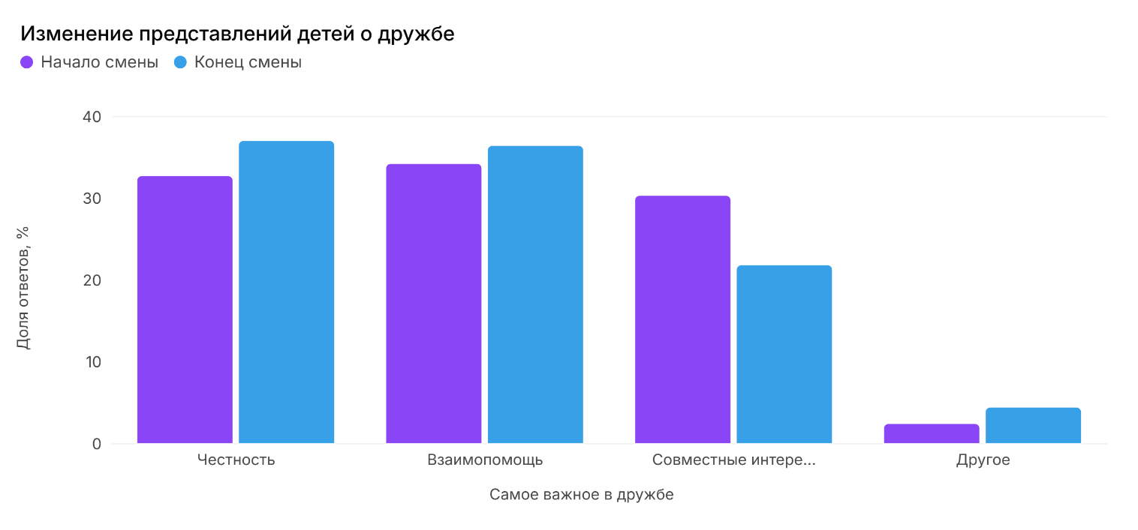
В начале ведущей ценностью была взаимопомощь — 34,3%, затем честность — 32,8% и совместные интересы — 30,4%. В конце смены на первое место вышла честность — 37,1%, а взаимопомощь заняла второе место с результатом 36,5%.
Доля честности выросла на 4,3 процентного пункта, взаимопомощи — на 2,2 процентного пункта. Одновременно значимость совместных интересов снизилась на 8,5 процентного пункта.
Это изменение можно считать качественно значимым. В начале смены дети могли связывать дружбу преимущественно с общими увлечениями и возможностью вместе проводить время. После трёх недель совместной жизни более важными стали нравственные и поведенческие качества: умение говорить правду, выполнять обещания, поддерживать товарища и помогать в трудной ситуации.
Развитию данных представлений способствовали командные соревнования, подготовка выступлений, отрядные огоньки, фестивали, мастерские и система «Хранителей». В рамках этой системы каждый участник мог выполнять социально значимую функцию:
- «Хранитель ресурсов» отвечал за материалы и инвентарь;
- «Хранитель чистоты» помогал соблюдать гигиенические требования;
- «Хранитель книг» организовывал работу отрядной библиотеки;
- «Хранитель финансов» учитывал условные баллы или фишки;
- «Хранитель плодородия» ухаживал за растениями;
- «Хранитель благоустройства» помогал поддерживать порядок на территории;
- «Хранитель досуга» участвовал в подготовке мероприятий;
- волонтёры помогали другим участникам;
- «Хранитель энергии» следил за эмоциональным состоянием отряда.
Такая ролевая система делала взаимопомощь не абстрактным правилом, а частью повседневной жизни. Вместе с тем в программном анализе отмечалось, что реальная инициатива нередко исходила от группы из 4–5 активистов в каждом отряде. Поэтому важной задачей дальнейшей работы является регулярная ротация ролей, чтобы ответственные функции выполняли не только наиболее активные дети.
7. Развитие самостоятельности и практических навыков
В начале смены участники отвечали, чему они хотели бы научиться; в конце — чему фактически научились. По этим вопросам было получено соответственно 208 и 204 ответа.
Ожидаемые и приобретённые навыки
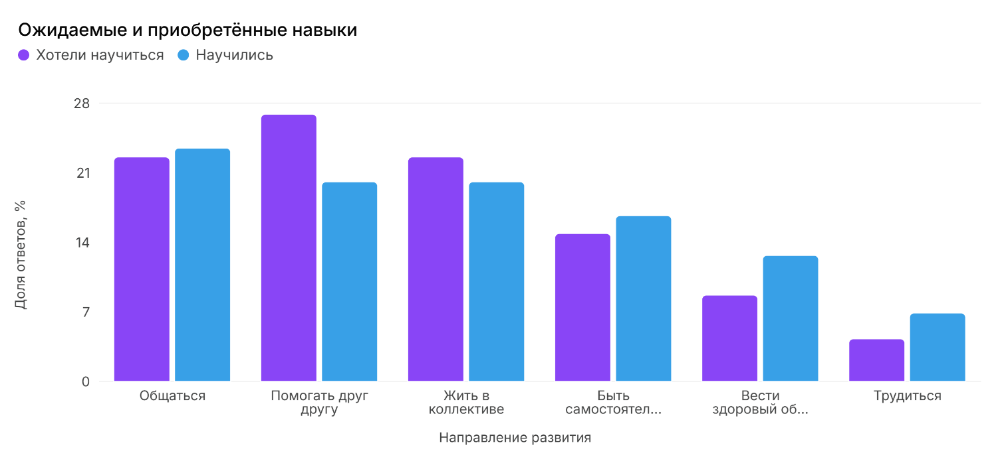В начале ведущим ожиданием было умение помогать друг другу — 56 ответов, или 26,9%. Общение и жизнь в коллективе набрали по 47 ответов, или по 22,6%.
В конце смены первое место заняло общение — 48 ответов, или 23,5%. Доля самостоятельности выросла с 14,9% до 16,7%, здорового образа жизни — с 8,7% до 12,7%, трудовых навыков — с 4,3% до 6,9%.
Рост практических результатов можно связать с конкретными элементами программы. Самостоятельность развивалась через выбор занятий, принятие отрядных решений, подготовку выступлений и выполнение ролей. Навыки здорового образа жизни закреплялись через зарядку, спорт, футбол, сдачу нормативов и соблюдение режима. Трудовые умения могли формироваться в мастерских, при подготовке реквизита, благоустройстве территории, уходе за растениями и выполнении обязанностей «Хранителей».
Снижение долей «помогать друг другу» с 26,9% до 20,1% и «жить в коллективе» с 22,6% до 20,1% не обязательно указывает на отсутствие результата. Входной вопрос отражал ожидания, а итоговый — субъективно наиболее заметный приобретённый навык. Часть детей могла воспринимать взаимопомощь и жизнь в коллективе уже как естественную составляющую лагерной жизни, выделяя в итоговом ответе более конкретные достижения — самостоятельность, общение, труд или здоровый образ жизни.
8. Участие в общелагерных и отрядных мероприятиях
По вопросу об ожидаемой частоте участия в начале смены было получено 202 ответа, по вопросу о фактическом участии в конце — 183 ответа.
Ожидаемая и фактическая активность детей
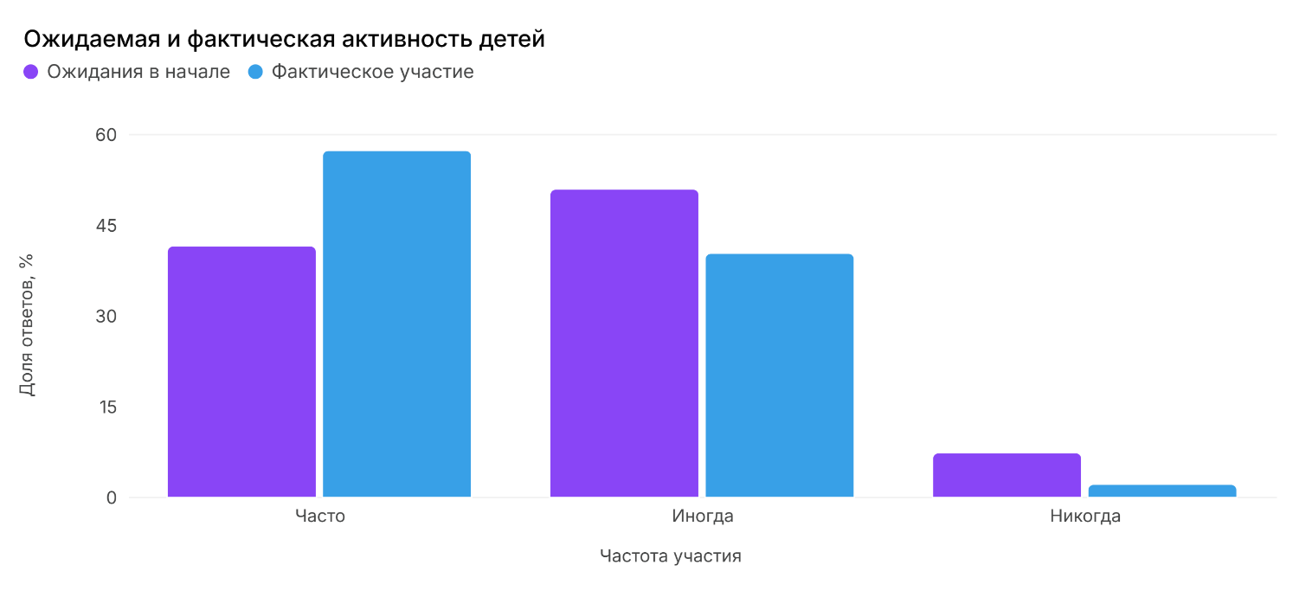Это направление показало наиболее выраженную положительную динамику.
В начале смены часто участвовать в мероприятиях хотели 84 ребёнка, или 41,6%. В конце 105 участников, или 57,4%, сообщили, что действительно участвовали часто. Рост составил 15,8 процентного пункта.
Доля ответа «Иногда» сократилась с 51,0% до 40,4%, а варианта «Никогда» — с 7,4% до 2,2%. Количество ответов «Никогда» уменьшилось с 15 до 4.
Полученный результат показывает, что программа смогла вовлечь в деятельность часть детей, которые в начале смены не были настроены на регулярное участие. Этому способствовали несколько факторов.
Во-первых, программа предоставляла разнообразные виды деятельности. В ней были спорт, ремёсла, песни, танцы, театр, киноклуб, чтение, оригами, раскрашивание, дворовые игры, социальные акции, встречи с гостями и вечерние программы.
Во-вторых, «Время выбирать!» позволяло ребёнку проявлять активность не только в обязательных общелагерных мероприятиях, но и в самостоятельно выбранном направлении.
В-третьих, сочетались массовые, групповые и индивидуальные форматы. Это давало возможность участвовать детям с разным темпераментом и уровнем уверенности.
В-четвёртых, подготовка отрядных визиток, фестивальных номеров и конкурсных программ формировала личную ответственность за общий результат.
Поэтому рост частого участия является одним из основных количественных доказательств эффективности программы.
9. Отношение детей к правилам безопасности
В начале смены на данный вопрос было получено 205 ответов, в конце — 187 ответов.
Отношение участников к правилам безопасности
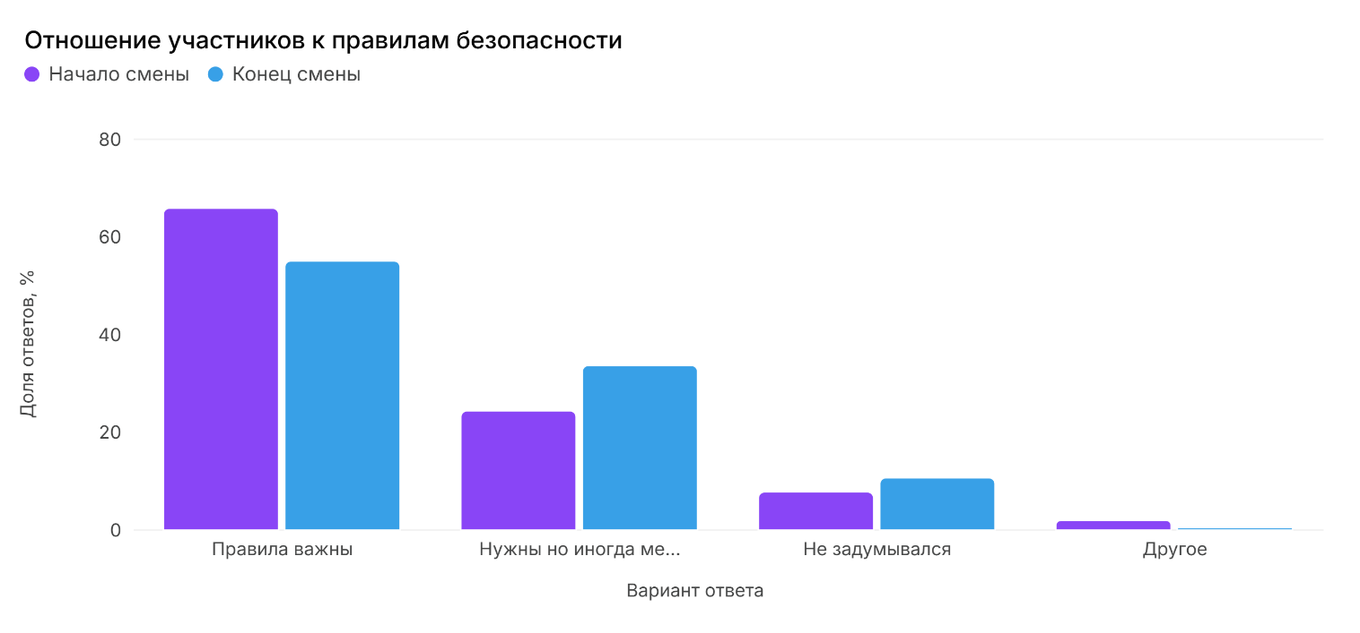Доля детей, безусловно признающих правила важными, снизилась с 65,9% до 55,1%, то есть на 10,8 процентного пункта. Одновременно доля ответа «Они нужны, но иногда мешают» выросла с 24,4% до 33,7% — на 9,3 процентного пункта.
Эти результаты требуют внимательного рассмотрения. Они не показывают полного отрицания безопасности: в конце смены 55,1% считали правила важными, а ещё 33,7% признавали, что правила нужны. В совокупности необходимость правил в той или иной форме признавали 88,8% ответивших.
Вместе с тем рост критического отношения показывает, что дети воспринимали правила через практический опыт. Некоторые ограничения могли мешать желанию свободно перемещаться, самостоятельно выбирать занятия, продолжать игру или менять установленный режим.
В план-сетке 8 июня была предусмотрена «Лаборатория безопасности» для 4-го, 7-го, 8-го, 9-го и 10-го отрядов. Такое мероприятие соответствует задачам формирования безопасного поведения, однако итоговые показатели свидетельствуют, что разъяснение правил необходимо делать ещё более практико-ориентированным.
В младших отрядах работа по соблюдению санитарно-гигиенических правил, по данным аналитической справки, была выстроена успешно. У детей 7-го и 8-го отрядов не возникало существенных сложностей с бытовыми правилами и режимом. Это показывает эффективность ежедневного контроля и объяснения требований через понятные действия.
В дальнейшем рекомендуется не только сообщать правило, но и обсуждать:
- от какого риска оно защищает;
- что может произойти при его нарушении;
- как соблюдать его без лишних затруднений;
- какие правила дети готовы контролировать самостоятельно;
- какие решения может принимать отряд.
Особенно важно обратить внимание на рост доли ответа «Не знаю, пока не думал(а)» с 7,8% до 10,7%. К окончанию смены каждый ребёнок должен не только соблюдать требования, но и понимать их назначение.
10. Реакция на критику и педагогическую обратную связь
В начале смены на вопрос о реакции на критику было получено 206 ответов, в конце — 191 ответ.
Изменение реакции детей на критику
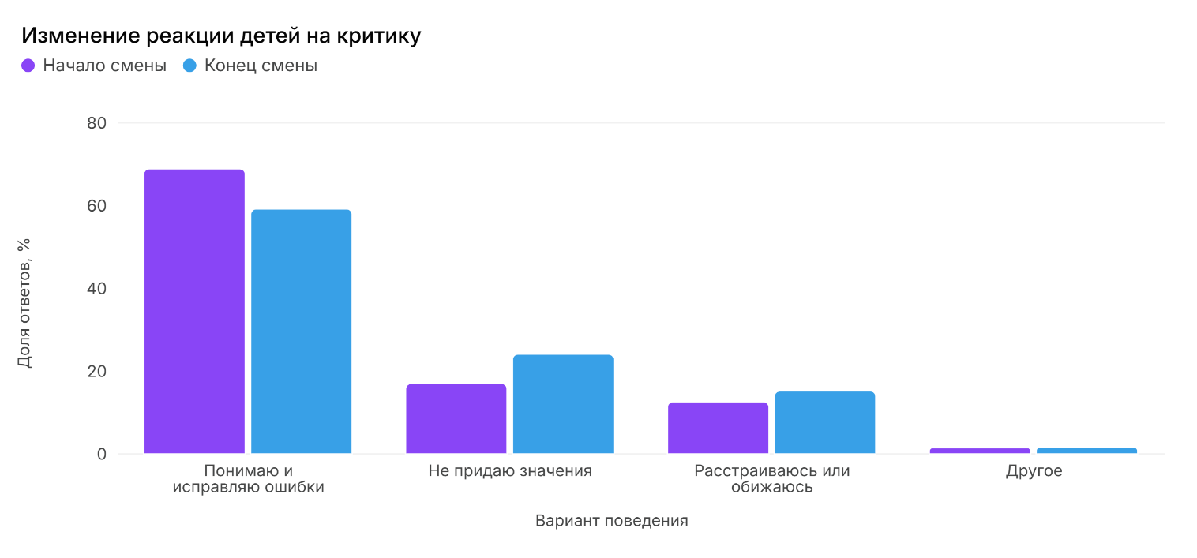Вариант «Стараюсь понять и исправить ошибки» сохранил первое место, однако его доля снизилась с 68,9% до 59,2%, то есть на 9,7 процентного пункта.
Доля детей, не придающих критике значения, выросла с 17,0% до 24,1%, а доля тех, кто может расстроиться или обидеться, — с 12,6% до 15,2%.
Эти изменения можно связать с интенсивностью совместной деятельности. Подготовка выступлений, участие в соревнованиях, распределение ролей и необходимость соблюдать требования неизбежно сопровождались замечаниями со стороны взрослых и сверстников. К завершению смены часть детей могла накопить эмоциональную усталость и острее воспринимать оценочные суждения.
Возрастные наблюдения также помогают объяснить результаты. Дети 5-го и 6-го отрядов стремились к самостоятельности, но не всегда были готовы принимать решения и ответственность. Подростки 2-го и 3-го отрядов хотели общаться со взрослыми на равных. В такой ситуации директивное замечание могло восприниматься как ограничение самостоятельности, даже если было обоснованным.
Для улучшения результата рекомендуется после соревнований и творческих выступлений проводить короткое обсуждение по формуле:
- Что получилось?
- Что помогло добиться результата?
- Что можно улучшить?
- Какая помощь необходима?
- Что попробуем сделать иначе в следующий раз?
Следует отделять оценку поступка или результата от оценки личности ребёнка. Важно увеличить количество индивидуальной позитивной обратной связи, отмечать конкретный прогресс и давать детям возможность самостоятельно предлагать способы исправления ошибки.
11. Роль системы детского самоуправления
Система «Хранителей» соответствовала общей концепции лагеря как пространства, благополучие которого зависит от вклада каждого участника. Её сильной стороной являлось превращение повседневных обязанностей в понятные социальные роли.
Роли охватывали разные стороны лагерной жизни: сохранность ресурсов, чистоту, чтение, условные финансы, уход за растениями, благоустройство, организацию досуга, волонтёрскую помощь и эмоциональное состояние коллектива.
Система могла способствовать росту самостоятельности с 14,9% до 16,7%, трудовых навыков с 4,3% до 6,9%, а также укреплению значимости взаимопомощи и честности.
Вместе с тем программный анализ выявил риск формализации самоуправления: наиболее важные решения и действия могли концентрироваться у 4–5 активных детей в каждом отряде. В этом случае пассивные участники формально числились членами команды, но не получали полноценного опыта самостоятельности.
Для дальнейшего развития системы целесообразно:
- менять «Хранителей» каждые 2–3 дня;
- вводить парные роли, объединяя активного и менее уверенного ребёнка;
- давать каждой роли конкретное небольшое задание;
- проводить ежедневный краткий отчёт «Хранителей»;
- отмечать не только итоговый результат, но и проявленные инициативу, ответственность и взаимопомощь;
- предоставлять детям право предлагать новые роли;
- избегать закрепления хозяйственных обязанностей за одними и теми же участниками.
12. Оценка отдельных мероприятий план-сетки
«Гонка героев»
Мероприятие 29 мая способствовало раннему командообразованию. Оно давало возможность быстро установить игровые связи, распределить функции внутри команды и сформировать первые ситуации взаимопомощи. Высокий интерес к спортивным соревнованиям — 21,6% в начале и 22,1% в конце смены — подтверждает востребованность подобных форм.
Визитки «Знакомьтесь, это мы — народы всей страны»
Визитки выполняли функцию представления отрядов и погружения в тему смены. При их подготовке дети должны были договариваться, выбирать содержание, распределять роли и выступать перед аудиторией. Мероприятие непосредственно поддерживало развитие общения, которое по итогам смены заняло первое место среди приобретённых навыков — 23,5%.
Большая лагерная игра «Маршрут построен»
Игра 30 мая объединяла тематическое содержание с командным прохождением заданий. Она позволяла воспринимать материал не как лекцию, а как маршрут с практическими действиями. Формат соответствовал интересам младших детей и одновременно предоставлял подросткам возможность проявить инициативу.
Мастерские народных ремёсел
Мастерские регулярно проводились для разных потоков отрядов. Они создавали условия для практического знакомства с традициями, развития мелкой моторики, творческого мышления и усидчивости. Несмотря на снижение доли мастер-классов среди наиболее интересных занятий с 20,7% до 15,9%, они оставались значимым содержательным элементом программы.
Фестиваль культур «Голоса народов»
Фестиваль 3 июня обеспечивал взаимное представление результатов отрядной работы. Он развивал навыки публичного выступления, сценического поведения и ответственности за общий номер. Рост интереса к флешмобам с 15,4% до 18,5% указывает на привлекательность массовых творческих форм.
Конкурсная программа «Вожатый + ребёнок»
Мероприятие 5 июня укрепляло взаимодействие детей и педагогов. Оно демонстрировало партнёрскую модель отношений и могло повышать доверие к вожатому. Это особенно важно для подростков, которые, по данным дневника воспитателя, предпочитали общаться со взрослыми на равных.
Социальная акция ко Дню эколога
Социальная акция была предусмотрена планом на 5 июня с учётом погодных условий. Она соответствовала системе «Хранителей плодородия» и «Хранителей благоустройства», помогая связать полезный труд с конкретным результатом. Рост доли детей, отметивших приобретение трудовых навыков, с 4,3% до 6,9% подтверждает актуальность подобных дел.
«Классная встреча» и встреча со спортсменом
8 июня состоялась встреча с гостем Игорем Глазковым для 1–6-го отрядов, а также зарядка со спортсменом. Такие форматы расширяли представления детей о возможных жизненных интересах и способах самореализации. Встреча со спортсменом дополняла практический спортивный блок и поддерживала формирование установок на здоровый образ жизни.
«Лаборатория безопасности»
Мероприятие было направлено на практическое освоение безопасного поведения. Однако снижение безусловного признания важности правил с 65,9% до 55,1% показывает, что данный блок нуждается в усилении. Желательно включать больше ситуационных заданий, квестов, практических демонстраций и детских инициатив по созданию собственных памяток безопасности.
Фестиваль народов
Общий фестиваль 8 июня с десятью тематическими пространствами выполнял функцию промежуточного или итогового объединения материалов, подготовленных отрядами. Он создавал ситуацию взаимного просвещения, когда дети могли не только представить собственный результат, но и познакомиться с деятельностью других команд.
Вечерние огоньки
Отрядные огоньки помогали завершать насыщенный день, обсуждать переживания, разрешать недопонимания и отмечать успехи. Их значение подтверждается наблюдениями воспитателей: ссоры, драки и другие неблагоприятные ситуации требовали своевременного педагогического разбора. Огонёк мог выступать профилактическим пространством для спокойного разговора.
13. Основные результаты программы
Положительные результаты
Программа обеспечила высокую вовлечённость детей. Частое участие в мероприятиях выросло с 41,6% до 57,4%, а неучастие снизилось с 7,4% до 2,2%.
Удовлетворённость лагерем оставалась стабильной: вариант «Мне здесь очень нравится» выбрали 67,2% в начале и 66,1% в конце смены.
Доля восторженного и активного настроения увеличилась с 26,4% до 33,2%.
Общение стало наиболее заметным приобретённым навыком — 23,5% итоговых ответов.
Укрепилась ценностная основа дружбы. Значимость честности выросла с 32,8% до 37,1%, взаимопомощи — с 34,3% до 36,5%.
Возросла доля участников, отметивших самостоятельность, — с 14,9% до 16,7%, здоровый образ жизни — с 8,7% до 12,7%, трудовые навыки — с 4,3% до 6,9%.
Педагогическому составу удалось провести основную адаптацию детей в течение 1–3 дней. Большинство участников наладили взаимодействие со сверстниками и взрослыми, проявили свои способности и приобрели новых друзей.
Проблемные зоны
Доля грустного настроения выросла с 2,5% до 8,2%. В основном это может быть связано с завершением смены, однако данный показатель требует индивидуального уточнения.
Доля безусловного признания важности правил безопасности снизилась на 10,8 процентного пункта, а количество детей, не задумывавшихся о правилах, выросло с 7,8% до 10,7%.
Доля детей, старающихся понять критику и исправить ошибки, снизилась с 68,9% до 59,2%. Одновременно увеличились эмоциональная реакция на замечания и стремление не придавать им значения.
Рост интереса к тихому часу с 11,5% до 14,9% и уменьшение долей спокойного и светлого настроения могут указывать на накопление усталости при высокой плотности программы.
Сохранялся риск того, что основная инициатива концентрировалась у 4–5 активистов в отряде, тогда как менее уверенные дети получали меньше возможностей влиять на решения.

Итоговый вывод
Программа первой летней смены «ВМЕСТЕ. Маршрут построен» в целом реализована результативно. Её главным достижением стало превращение детей из зрителей в активных участников лагерной жизни. Количественно это подтверждается ростом частого участия в мероприятиях на 15,8 процентного пункта и снижением доли неучаствующих детей на 5,2 процентного пункта.
Стабильно высокая оценка лагеря, рост восторженного и активного настроения, повышение значимости честности и взаимопомощи, а также увеличение показателей самостоятельности, трудовых навыков и здорового образа жизни свидетельствуют о достижении основных развивающих и воспитательных результатов.
Содержание план-сетки соответствовало интересам разных возрастных групп. Спортивные мероприятия обеспечивали движение и командное взаимодействие; мастерские развивали творческие и практические навыки; фестивали и визитки помогали знакомиться с культурными традициями; «Время выбирать!» поддерживало самостоятельность; вечерние огоньки создавали пространство для рефлексии; система «Хранителей» формировала ответственность за общее благополучие.
Педагогические наблюдения подтверждают, что большинство детей успешно адаптировались, установили отношения со сверстниками и взрослыми, смогли проявить способности и приобрести новых друзей. При этом результаты анкетирования показывают направления, требующие дальнейшего совершенствования: отношение к правилам безопасности, восприятие критики, регулирование эмоциональной и содержательной нагрузки, поддержка застенчивых детей и расширение реального участия каждого ребёнка в самоуправлении.
Таким образом, программа доказала свою педагогическую состоятельность, а выявленные трудности являются не признаком её неэффективности, а основанием для точечной корректировки отдельных механизмов. Сохранение целостной сюжетной модели, вариативности деятельности и права выбора при одновременном усилении рефлексии, безопасности и ротации социальных ролей позволит сделать следующую смену ещё более содержательной, комфортной и доступной для каждого участника.

